مستندات بخش پیاده‌سازی

|  |  |
| --- | --- |
| علی علی‌محمّدی | 9613027 |

* در فایل فشرده‌ی zip، در پوشه‌ی Practice، فایلN-Queens_GeneticAlgorithm.cpp به زبانِ C++ وجود دارد که مربوط به حل مسئله‌ی «هشت وزیر» با استفاده از الگوریتم ژنتیک است.
* از کتاب‌خانه‌های استاندارد استفاده شده است و نیاز به نصب کتاب‌خانه‌ی جدیدی نیست.
* این برنامه روی کامپایلرهای مختلف زبانِ C++ تست شده است و با همه‌ی آن‌ها سازگار است.
* هر کروموزوم معادل یک رشته در نظر گرفته شده است که هر خانه‌ی آن با اَندیس $i$ ِ ، بیانگر شماره‌ی ستونی است که وزیر $Q_{i}$ ِ در آن قرار گرفته است.
* در ابتدای برنامه، تعداد جمعیت اولیه برابر با 10 کروموزوم در نظر گرفته شده است.
* تابع $fitness$ برای هر کروموزوم، مجموع تعداد جفت وزیرهایی است که یکدیگر را تهدید نمی‌کنند:
$$F_{fitness}(chromosome)=\sum_{i=1}^{8}{f_{i}} , f_{i}=\text{number of pairs of non}\text{-}\text{attacking queens with queen} Q_{i}$$

* توابع $Crossover$ ِ ، $Selection$، $Mutate$ و $Reproduce$ نیز مطابق با الگوریتم ژنتیک عمومی (General) طراحی و پیاده‌سازی شده‌اند.
* کامنت‌های برنامه به وضوح روند کار را تشریح می‌کنند. همچنین نام توابع به صراحت بیان‌گر کاربرد و منظور آن تابع است.
* لازم به ذکر است که کلاً 92 حالت متمایز وجود دارند که 8 وزیر یکدیگر را تهدید نکنند. لذا این برنامه تا زمان کشف همه‌ی حالت‌ها به اجرا شدن ادامه می‌دهد. بدیهی است که چون الگوریتم الگوریتم ژنتیک از توابع تولید اعداد تصادفی استفاده می‌کند، در هر بار اجرای برنامه، زمان رسیدن به جواب‌ها متفاوت خواهد بود. برای جلوگیری از طولانی شدن این فرایند، می‌توانید مقدار متغیر ثابت maxSolutions را کاهش دهید. مقدار پیشنهادی برای این متغیر، عدد 5 است.
* 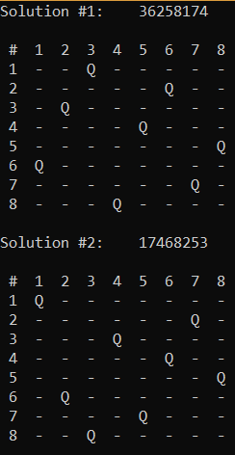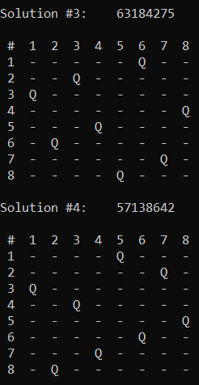در تصاویر زیر نمونه‌ای از خروجی برنامه را می‌بینید:



در صورت وجود هرگونه سؤال یا ابهام، با ایمیل [alialimohammadi@ce.aut.ac.ir](mailto:alialimohammadi@ce.aut.ac.ir) در تماس باشید.